修改一、handGestureRecognitor.cpp中
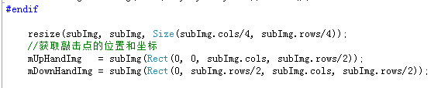
对ROI区域进行resize,变为subImg的1/4;
修改二、_utils.cpp
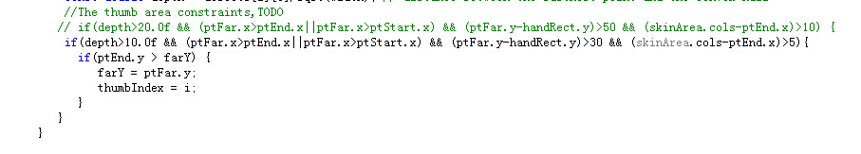
修改语句为：
if(depth>10.0f && (ptFar.x>ptEnd.x||ptFar.x>ptStart.x) && (ptFar.y-handRect.y)>30 && (skinArea.cols-ptEnd.x)>5)范围缩小为原来的1/2

注意：修改后可能对手掌和拳头的识别会有些影响。但是对于敲击的判定没有影响

